1 сентября 2022 года «День знаний».

1 сентября - всенародный праздник, он дорог всем поколениям. Школа – это особый мир, наполненный событиями и достижениями, радостями и огорчениями.
Каждое первое сентября – это праздник, главный праздник, прежде всего, в жизни первоклассников!!! Говорят, как встретишь новый учебный год, так его и проведешь. В филиале МБОУ ООШ с. Топлое в с. Саполга учебный год начался ярко, интересно и празднично. На открытие праздничной линейки под гимн России состоялось поднятие флага Российской Федерации и флага Пензенской области.
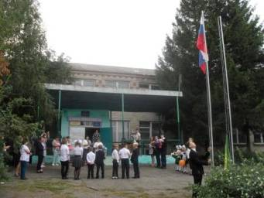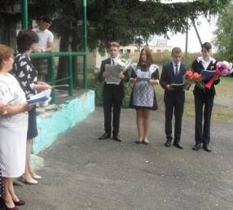
Помощник главы администрации Малосердобинского района Черняева Валентина Степановна поздравила собравшихся с Днём знаний и пожелала здоровья, успехов в учёбе, старания, терпения, мира и добра.
Первый звонок в 2022-2023 учебном году давал будущий выпускник 9 класса Долгов Максим и ученица 1 класса Антропова Дарья. Все торжество прошло в атмосфере праздника, восторга и уюта!
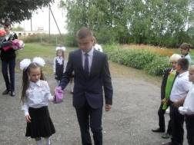
Все двери распахнула нынче школа,
Войдёте вы в просторный светлый класс.
Пусть будет много ярких дней веселых,
Ведь школа – это дом второй для вас.
Мы знаем, непременно каждый станет
Стране своей полезным, а пока
Мы вам желаем крепких, прочных знаний,
Что б лишь пятерки были в дневниках!

По окончании линейки ребята отправились на классные часы: «Люблю тебя, мой край родной», «Моя малая Родина», «Милый сердцу уголок России», «Пройдись по Пензенскому краю». Во второй части классного часы с обучающимися были проведены беседы о правилах дорожного движения, правилах пожарной безопасности инструктажи о поведении в природе, у воды и др.
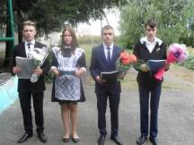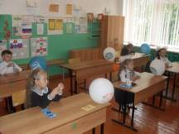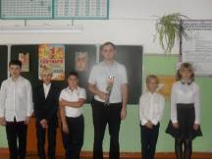
Во второй половине дня при участии Саполговского СДК состоялся спортивный праздник «Мы выбираем ЗОЖ». Ребята разделились на две команды: «Звезды» и «Олимпийцы» и приняли участие в различных конкурсах эстафеты: «Быстрые ноги», «Космические полеты», «Держи голову в холоде, а ноги в тепле!», «Снайпер», «Перекати поле», «Прыг-скок» капитаны отжимались от земли. Были и творческие конкурсы так команды исполняли песни, и теоретические на спортивные знания. Строгое жюри подвело, результаты выступления команд и назвало победителей.
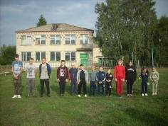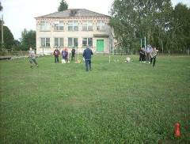
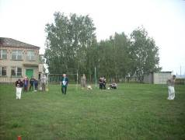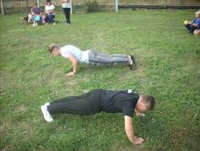
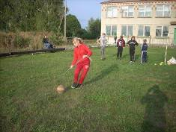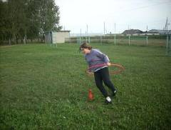
По завершению мероприятия все участники и гости праздника, получили заряд положительных эмоций и отличное настроение.

